02.06.22 2-Бклас ЗаярнюкС.А.Дизайн і технологіяТема: Робота з пластиліном. "Бджілка Майя". Підсумок за рік.

Тема. Вчити аналізувати особливості зовнішнього виду комах, формувати вміння сприймати, розрізняти характерні риси об’ємної форми, створювати складну форму на основі простих; розвивати дрібну моторику руки; стимулювати розвиток допитливості; виховувати естетичне сприйняття учнями навколишнього світу, бережливе ставлення до комах.

Хід уроку

Інструктаж з техніки безпеки при роботі з пластиліном.

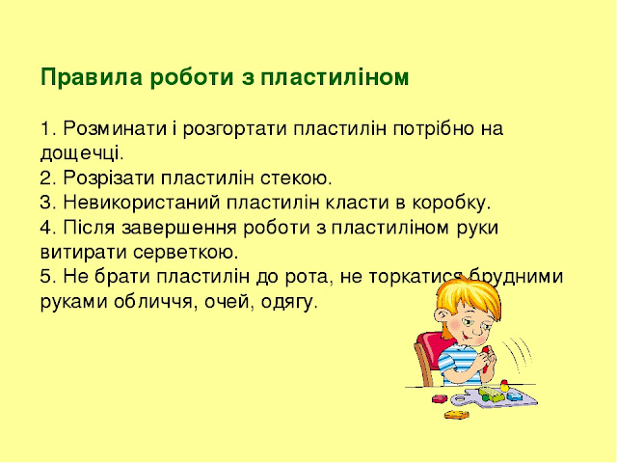

Користуючись вказівками альбому-посібника «Маленький трудівничок», виліпіть бджілку з пластиліну. (стр. 94).

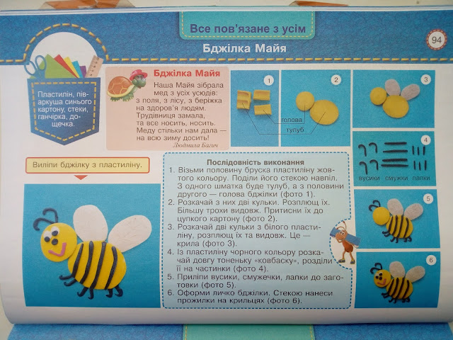

Не забувайте, будь ласка, надсилати виконані завдання для перевірки вчителеві на освітню платформу для дистанційного навчання HUMAN. Робіть це систематично.